**Первый раз - в первый класс!**

[[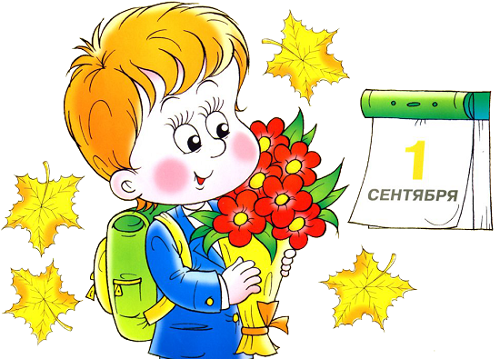](https://educhr.ru/index.php?component=custom_pages&page_id=6687&msg=6&_fake_hash_value=documents)](https://educhr.ru/index.php?component=custom_pages&page_id=6687&msg=6&_fake_hash_value=documents)

***С 1 апреля 2024 г. осуществляется приём в 1 класс***

Уважаемые родители!

C 01.04.2024 года в МБОУ "ООШ с.Ишхой-Хутор» начинается набор первоклассников на 2024-2025 учебный год.

**При себе иметь следующие документы:**

1. Ксерокопия свидетельства о рождении;

2. СНИЛС;

3. Медицинский полис;

4. Ксерокопия паспорта одного родителя;

5. Медицинская карта;

6. Фото (3×4) - одна фотография, (8×13)-одна фотография;

7. Личное дело;

8. Справка с места жительства на имя ребенка;

9. Заявление (Согласие на обработку персональных данных)

**Информация для родителей**

•        Родители (законные представители) ребенка, являющегося иностранным гражданином или лицом без гражданства, дополнительно предъявляют заверенные в установленном порядке копии документа, подтверждающего родство заявителя (или законность представления прав обучающегося), и документа, подтверждающего право заявителя на пребывание в Российской Федерации.

•        Иностранные граждане и лица без гражданства, в том числе соотечественники за рубежом, все документы представляют на русском языке или вместе с заверенным в установленном порядке переводом на русский язык.

**Основанием для отказа в приёме в Учреждение является:**

• не достижение ребёнком возраста 6 лет 6 месяцев;  
• противопоказания по состоянию здоровья;  
• отсутствие свободных мест в Учреждении.

**Приём учащихся в 1 класс  
2024-2025 учебного года  
МБОУ "ООШ с.Ишхой-Хутор"**

|  |
| --- |
| **График приёма документов в 1 класс:** |

|  |  |
| --- | --- |
| **День недели** | **Время:** |
| **Понедельник-суббота** | 9:00-17:00 |

**Первый раз - в первый класс!**